- 动态创建标记
本章内容：
- 传统技术：document.write 和 innerHtml
- 深入剖析DOM方法：createElement、createTextNode、appendChild和insertBefore

7.1一些传统方法

7.1.1 document.write()

案例01 test.html
- <body>
- <script type="text/javascript">

- // document.write()方法可以很便捷地把字符串插入到文档里
- document.write("<p>This is inserted.</p>");

- // 上面的"<p>"易误认为是<p>标签，而在<script>标签的后面打开<p>标签是非法的。
- // 事实上，此处的"<p>"和"</p>"只不过是一个将被插入文档的字符串的组成部分而已。
- </script>
- </body>

案例

02 example.js

- function insertParagraph(text){
- var str = "<p>";
- str += text;
- str += "</p>";
- document.write(str);
- }

02 example.html

- <head>
- <meta charset="utf-8">
- <script type="text/javascript" src="02 example.js"></script>
- </head>
- <body>

- <script type="text/javascript">

- insertParagraph("This is inserted.");

- </script>

- <!--
- 1)document.write的最大缺点是它违背了"行为应该与表现分离"的原则：
- 即使把document.write语句放到外部函数里，也还是需要在标记的<body>部分使用<script>标签才能调用那个函数

- 2)像上面这样把JS和HTML代码混杂在一起是一种很不好的做法：
- 既不容易阅读和编辑，也无法享受到把行为与结构分离开来的好处
- 3)不够优雅
- 4）应该避免使用document.write方法
- -->
- </body>

7.1.2 innerHTML属性
- 浏览器支持：现如今的~几乎都支持 注：此属性并不是W3C DOM标准的组成部分，但已经包含到H5规范中
- 功能：用来读、写某给定元素里的HTML内容
- 不足：innerHTML属性无细节可言。不会返回任何对刚插入内容的引用。
若想获得细节，需使用DOM方法和属性。
- 使用场合：把一大段HTML内容插入到网页时
- 使用该属性，可以实现JS和HTML的分离
- document.write和innerHTML都是HTML专有属性，不能用于任何其他标记语言。

7.2 DOM方法
1）DOM是一条双向道。既可获取又可更新文档内容。
2）改变DOM节点树，文档在浏览器里的呈现效果就会发生变化。
3）浏览器实际显示的是那颗DOM节点树。浏览器看来,DOM节点树才是文档
4）动态创建标记实际并不是在创建标记，而是在改变DOM节点树。
↓↓做到这一点的关键：
- 从DOM角度考虑问题：
- 如果想在节点树上添加内容，须插入新的节点。→→添加标记到文档，须插入元素节点。步骤：
- 创建一个新的元素；→→ createElement()方法
- 把这个新元素插入节点树；→→ appendChild()方法

7.2.1 createElement()方法 →创建元素节点

语法：

- document.createElement(nodeName)

实例：创建一个p元素
- document.createElement(“p”);

注：只要使用了createElement方法，就最好把新创建的元素赋给一个变量

新创建出来的元素特点：
还不是任何一颗DOM节点树的组成部分，只是游荡在Javascript世界里的一个孤儿；
（文档碎片）还无法显示在浏览器的画面里；
但已有了自己的DOM属性，例如上面创建的p元素已有了nodeType和nodeName属性

7.2.2 appendChild()方法 →插入子节点

语法：

- parent.appendChild(child)

实例：
将新创建的p元素节点成为文档中现有testdiv元素节点的一个子节点
- var para = document.createElement(“p”);
- var testdiv = document.getElementById(“testdiv”);
- testdiv.appendChild(para);

7.2.3 createTextNode方法 创建文本节点

语法：
- document.createTextNode(text)

实例：
将新创建的txt文本节点插入到某个现有元素的一个子节点
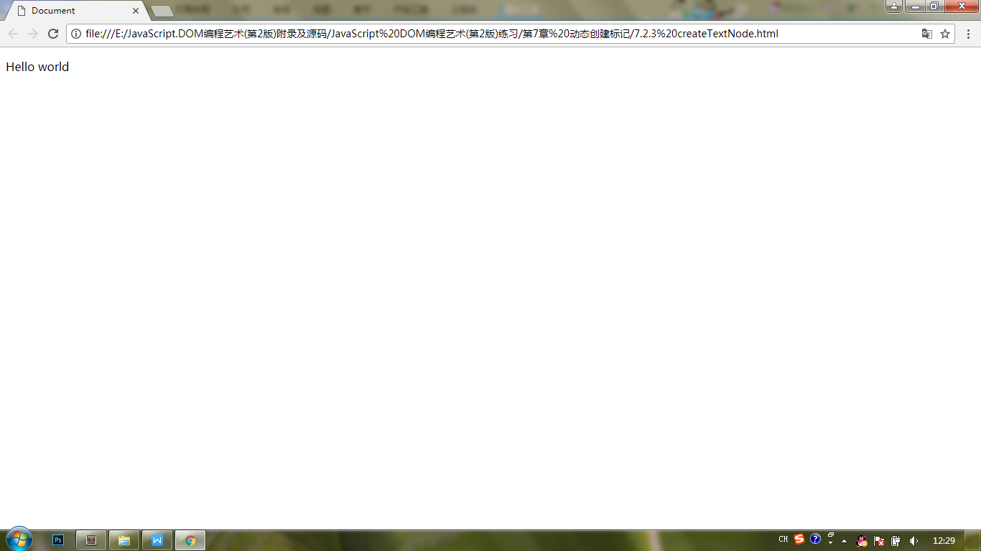
- <body>
- <div id="testdiv"></div>
- <script type="text/javascript">

- var para = document.createElement("p");
- var testdiv = document.getElementById("testdiv");
- testdiv.appendChild(para);
- var txt = document.createTextNode("Hello world");
- para.appendChild(txt);

- </script>
- </body>

7.3 重回图片库
由于html文档中有个图片和文字仅仅是为JS中的showPic服务的，运用DOM方法处理它们可以更好地实现结构和行为彻底分开。

7.3.1 在已有元素前插入一个新元素：insertBefore()
功能：把一个新元素插入到一个现有元素的前面。

调用语法：
- parentElement.insertBefore(newElement,targetElement)

注意--调用此方法，须知道三件事：
- 新元素：想插入的元素（newElement）;
- 目标元素：想把这个新元素插入到哪个元素（targetElement）之前；
- 父元素：目标元素的父元素（parentElement）.↓↓↓

关于父元素的注意点：
- targetElement的父元素可以通过parentNode属性值得到
- 在DOM里，元素节点的父元素须是另一个元素节点（因为属性节点和文本节点的子元素不允许是元素节点）。

7.3.2 在现有元素后插入一个新元素：
insertAfter函数封装：
DOM没有提供insertAfter方法，我们可以利用已有的DOM方法和属性编写一个，如下：

- function insertAfter(newElement,targetElement){

- var parent = targetElement.parentNode;

- if(parent.lastChild == targetElement){
- parent.appendChild(newElement);
- }else{
- parent.insertBefore(newElement,targetElement.nextSibling);
- }

- }

这个函数如何一步步完成：
1）这个函数有两个参数：一个将被插入的新元素，另一个是目标元素。这两个参数通过变量 newElement 和 targetElement被传递到这个函数：
function insertAfter(newElement,targetElement)
2)把目标元素的parentNode属性值保存到变量parent里：
var parent = targetElement.parentNode;
3） 检查目标元素是不是parent的最后一个子元素：
if(parent.lastChild == targetElement)
4）如果是，就用appendChild方法将新元素追加到parent元素上，这样新元素就恰好被插入到目标元素之后：
parent.appendChild(newElement);
5）如果不是，就用insertBefore方法新元素插入到目标元素和目标元素的下一个兄弟元素之间：
parent.insertBefore(newElement,targetElement.nextSibling);

7.4 Ajax

